Memória Descritiva Eficiência Energética em Edifícios de
Serviços -
Apoio à Renovação e Aumento do Desempenho Energético dos Edifícios de Serviços


Edifício: Centro Social Paroquial Santo Aleixo
Beneficiário: Centro Social Paroquial Santo Aleixo

Aviso: N.º 01/C13-i03/2022 Data: 29-06-2023

Índice

- Enquadramento nas tipologias de operações e objetivos específicos estabelecidos no Aviso 4
  - Identificar claramente os aspetos que permitem demonstrar que a operação respeita a tipologias de intervenção previstas no ponto 6 do presente Aviso, bem como visa a prossecução dos objetivos específicos previstos no Regulamento (UE) 2021/241 do Parlamento Europeu e do Conselho de 12 de fevereiro de 2021. 4
- Descrição da Operação 5
  - Identificação da entidade beneficiária e enquadramento face ao ponto 5 do Aviso, do proprietário do edifício, e respetiva caracterização dos serviços prestados no edifício alvo da intervenção, bem como dos respetivos utilizadores do mesmo. 5
  - Caracterização do cenário com a implementação da operação, de acordo com os resultados obtidos na Auditoria Energética e respetivo Certificado Energético. 6
  - Caracterização técnica da operação com o detalhe suficiente que permita justificar a solução adotada, demonstrando também a coerência interna das ações a desenvolver, os custos que lhe estão associados (com remissão para as peças documentais relevantes) e a sua correspondência com as tipologias de intervenção identificadas no ponto 2 da MD, e com os requisitos específicos estipulados no Anexo 1 do Aviso. 7
  - Descrição e justificação das fases de implementação propostas, com apresentação dos cronogramas de execução física e financeira da operação, evidenciando o seu estado de maturidade. 10
  - Demonstrar que as intervenções não conduzem a impactes significativos no ambiente, garantindo o cumprimento do princípio de “Do No Significant Harm” (DNSH), na aceção do Artigo 17.º do Regulamento (UE) 2020/852 do Parlamento Europeu e do Conselho (Regulamento da Taxonomia da UE), designadamente no uso sustentável dos recursos hídricos, no cumprimento dos regimes ambientais aplicáveis à qualidade do ar interior e ruído e no contributo para uma economia circular assente numa abordagem sustentável com a promoção do uso de matérias-primas secundárias, de materiais residuais e de origem biológica, bem como do correto encaminhamento dos resíduos produzidos, nos termos da legislação em vigor. 12
  - Descrição da necessidade de obtenção de licenças ou autorizações para implementação da operação, identificando para o efeito os regimes aplicáveis e evidenciando a sua obtenção
ou planeamento conforme a maturidade do projeto assim o exija 13
- Plano de Comunicação 13
  - Apresentar um plano de comunicação a desenvolver no decurso da implementação da operação e na sua conclusão, que permita a informação e divulgação dos resultados da operação junto dos potenciais beneficiários ou utilizadores e do público em geral, que evidencie o cumprimento das obrigações fixadas no artigo 34.º do Regulamento (UE) 2021/241 do Parlamento Europeu e do Conselho de 12 de fevereiro de 2021 13

Enquadramento nas tipologias de operações e objetivos específicos estabelecidos no Aviso

Identificar claramente os aspetos que permitem demonstrar que a operação respeita a tipologias de intervenção previstas no ponto 6 do presente Aviso, bem como visa a prossecução dos objetivos específicos previstos no Regulamento (UE) 2021/241 do Parlamento Europeu e do Conselho de 12 de fevereiro de 2021.
A presente operação enquadra-se nos objetivos gerais e específicos do PRR mencionados no artigo 4.º do Regulamento (EU) 2021/241 ao promover a coesão económica, social e territorial, contribuindo assim para a atenuação do impacto social e económico da crise, ao apoiar a transição ecológica, através da redução da emissão de gases de estufa, contribuindo de forma evidente para o atingimento das metas a que a EU se propôs para 2030, em matéria de clima, e para o cumprimento do objetivo de neutralidade climática da EU 2050.
Assim, o investimento na adoção de medidas de melhoria da eficiência energética do edifício do Centro Social Paroquial de Santo Aleixo estabelecido na Freguesia de Santo Aleixo, Concelho de Monforte, Distrito de Portalegre, ao abrigo do presente programa, contribuirá para um melhor desempenho ambiental através da redução anual de consumo de energia primária em 18,61 tep, correspondente a uma redução anual 50 %, e para a redução anual de emissões de CO₂ equivalente, em 49,11%. O investimento previsto será de 113.270,00€. Fica, desta forma, demonstrada a relevância estratégica desta operação para o atingimento dos objetivos mencionados no Regulamento acima referido e o seu contributo para a convergência económica, promovendo o crescimento sustentável e contribuindo para a autonomia estratégica da União gerando valor acrescentado europeu. Apresenta-se, através do Quadro 1, o resumo das medidas de melhoria a implementar no Centro Social Paroquial de Santo Aleixo.

Quadro 1. Soluções a implementar no presente projeto do CSP de Santo Aleixo
Quadro 1 - Soluções a implementar no presente projeto de Candidatura de acordo com as tipologias definidas no Aviso N.º 01/C13-i03/2022

Tipologias do Aviso |  | Ações de Melhoria a Desenvolver
1 | Envolvente opaca e envidraçada
2 | Intervenção em sistemas técnicos
2.7 | Instalação de soluções de gestão de energia, incluindo sistemas de gestão centralizada, através da monitorização e controlo dos equipamentos ou sistemas, para a redução dos consumos energéticos e diminuição dos custos associados. Incorporação de sensores (movimento, presença, crepusculares, etc.), reguladores de fluxo luminoso, entre outros
3 | Produção de energia com base em fontes de energia renováveis (FER) para autoconsumo
3.1 | Instalação de sistemas de produção de energia elétrica para autoconsumo, através de fontes renováveis com e sem armazenamento de energia
4 | Eficiência Hídrica
4.1 | Substituição de dispositivos de uso de água por outros mais eficientes, incluindo intervenções para a redução de perdas de água
5 | Ações Imateriais
5.1 | Auditorias energéticas e a emissão de Certificado Energético ex-ante e ex-post, no âmbito do SCE
5.2 | Ações de consultoria/auditoria em eficiência energética e/ou hídrica, essenciais à execução das medidas

Descrição da Operação

Identificação da entidade beneficiária e enquadramento face ao ponto 5 do Aviso, do proprietário do edifício, e respetiva caracterização dos serviços prestados no edifício alvo da intervenção, bem como dos respetivos utilizadores do mesmo.
O Centro Social Paroquial de Santo Aleixo é uma Instituição Particular de Solidariedade Social (IPSS) de cariz Católico, estabelecida na Freguesia de Santo Aleixo, Concelho de Monforte, Distrito de Portalegre. A IPSS tem o NIF 502051663, CAE Principal 87301 (Atividades de apoio social para pessoas idosas, com alojamento) e CAE Secundário 88990 (Outras atividades de apoio social sem alojamento, n.e.).
Esta entidade tem a sua morada no Largo José Fernandes Tavares 7450-227 Santo Aleixo. A sua atividade verifica-se desde o ano de 1992 e caracteriza-se como de apoio social à população idosa e carenciada, através das valências de Centro de Dia, Serviço de Apoio Domiciliário e Cantina Social. O Centro Social e Paroquial de Santo Aleixo tem capacidade para 79 utentes e xxx funcionários, constituindo assim este o grupo de utilizadores do edifício.

O edifício tem 1546 m² de área coberta, classificando-se por isso como Grande Edifício de Comércio e Serviços, GES, uma vez que tem uma área superior a 1000 m². O edifício é composto por 1 piso, e é caracterizado por quartos, zona de refeições, salas de estar, entre outros. Seguidamente, é apresentada na Figura 1 uma imagem aérea do local.

Figura 1. Imagem aérea do edifício do Centro Social e Paroquial de Santo Aleixo.
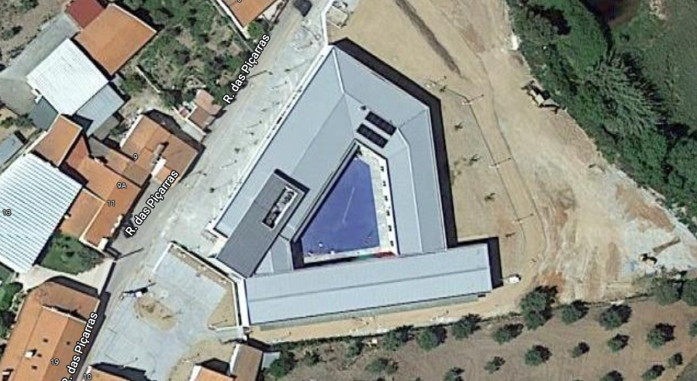

Caracterização do cenário com a implementação da operação, de acordo com os resultados obtidos na Auditoria Energética e respetivo Certificado Energético.
O presente projeto tem como objetivo principal reduzir a pegada ecológica do Centro Social Paroquial Santo Aleixo, contribuindo simultaneamente para a redução da fatura energética do edifício. Este edifício tem um consumo de energia elétrica anual de 204 357,0 kWh, que se traduz num valor de fatura energética anual de 29 120,90€. Foi realizada uma Auditoria Energética ao Edifício no sentido de apurar o desempenho energético, bem como calcular um conjunto de melhorias de eficiência energética e utilização de energias renováveis, por forma a que o Centro Social Paroquial se torne muito mais eficiente energeticamente.
A presente operação consiste na adoção de um conjunto de medidas que visam a redução do consumo energético do edifício. Estas medidas consistem na implementação de detetores de presença na zona administrativa, na implementação de módulos fotovoltaicos e de medidas de

eficiência hídrica.

A implementação destas medidas resulta numa redução do consumo energético em cerca de
91408,00 kWh/ano, a que corresponde uma poupança expectável de cerca de 13088,14
€/ano, estimando-se uma redução do consumo de energia primária anual de 216412,50 kWep.
Com a implementação de todas as medidas já descritas, o Edifício em causa conseguirá atingir as seguintes metas:
Quadro 2. Metas e Ano-alvo para o edifício do Centro Social e Paroquial de Santo Aleixo.

Designação | Unidade | Meta | Ano-alvo
Redução anual do consumo de energia primária nos edifícios | tep/ano | 18,61 | 2023
Diminuição anual estimada das emissões de gases com  efeito de estufa | Toneladas de CO₂ equivalente | 21,64 | 2023
Área útil dos edifícios apoiados | m2 | 1546 | 2023
Potência instalada dos sistemas de produção de energia elétrica  para autoconsumo a partir de fontes renováveis nos edifícios apoiados | kW | 50,1 | 2023
Redução anual do consumo de água nos edifícios públicos | m³/ano | 25 | 2023

Caracterização técnica da operação com o detalhe suficiente que permita justificar a solução adotada, demonstrando também a coerência interna das ações a desenvolver, os custos que lhe estão associados (com remissão para as peças documentais relevantes) e a sua correspondência com as tipologias de intervenção identificadas no ponto 2 da MD, e com os requisitos específicos estipulados no Anexo 1 do Aviso.
De seguida apresentam-se todas as medidas e detalhes técnicos a implementar com o presente

projeto:

Implementação de sensores de presença para controlo da iluminação:

Verificou-se, no decurso da visita técnica, que existe um consumo energético em espaços desocupados passível de ser reduzido. Assim, propõe-se a implementação de detetores de presença/ocupação em todas as zonas administrativas, para controlo de iluminação. A aplicação desta medida levará a uma redução da energia final de 7958 kWh, correspondendo a 3,8% de redução. A poupança anual corresponderá a 1134,015 € e o investimento será de 7800€. A medida impactará em 1,99 tCO₂ eq/ano.
O modelo recomendado é o KDP5. As principais características técnicas do equipamento são:
- Detetor de microondas;
- Suporta controle remoto;
- Permite o ajuste de lux, tempo e distância;
- Ângulo de deteção de 360º;
- Distância de deteção ajustável dentro de 10 m – 14 m;
- Ajuste de tempo de 10 seg a 30 min;
- Entre outras.

Anexa-se a este documento a ficha técnica do equipamento.

Instalação de sistema fotovoltaico para autoconsumo

Uma vez que existe área de implementação na cobertura disponível, sugere-se a instalação de um sistema fotovoltaico para autoconsumo. Esta medida contribuirá para reduzir os custos energéticos, bem como para a diminuição da respetiva pegada ecológica do edifício. Uma vez que o sistema fotovoltaico para autoconsumo permite que vários painéis fotovoltaicos e inversores injetem diretamente a energia no circuito elétrico do edifício, e tendo em conta que esse é o período de maior consumo do edifício, este será um sistema extremamente eficiente e útil. Para a implementação desta medida, considerando o perfil de consumo, análise da potência contratada e da potência nas horas de maior consumo, consideraram-se 110 Módulos do tipo LG455N2W-E6, com 455W de potência de pico nominal com uma potência nominal resultante de 50,1 kWp, com 1 inversor do tipo SMA STP 60-10 ou equivalente, tendo-se determinado uma produção de 82.703 kWh/ano. A implementação desta medida permitirá uma redução de consumo de 40,2%. Terá um custo de 91020 euros e permitirá uma poupança de 11891,625€.

Substituição de dispositivos de uso de água por outros mais eficientes

Verificou-se que as torneiras instaladas no edifício são de baixa eficiência hídrica e, portanto, deverão ser substituídas. A adoção de medidas de eficiência hídrica, incluindo a utilização de equipamentos e dispositivos mais eficientes e tecnologias inovadoras, em substituição dos sistemas e equipamentos convencionais, permite reduzir 30% a 45% o consumo de água nos edifícios. Dado que a captação, o transporte e o tratamento da água de abastecimento e das águas residuais são operações que implicam um elevado consumo e custo energético, poupar água significa ainda poupar energia.

Serão substituídas 25 torneiras de baixa eficiência por outras de elevada eficiência para lavatório do tipo temporizadas, misturadoras com baixo caudal. A aplicação desta medida resulta numa redução de consumo de água anual de 25 m³/h. Os equipamentos sugeridos são então da Marca Sanindusa, do modelo Basic referencia comercial 5427381 classe A conforme lista constante na ANQIP.
O investimento previsto é de 3250 €, e estima-se que esta medida resulte numa poupança anual de 62,5 €.
Apresenta-se, de seguida, um quadro resumo, quadro 3, que demonstra a coerência interna das ações a desenvolver, os custos que lhe estão associados, bem como a poupança esperada:

Quadro 3. Descrição das medidas de melhoria a serem implementadas no edifício do CSP Santo Aleixo.

Medidas de melhoria |  |  | Economia - Tipo de Energia |  |  |  | Poupança € | Investimento  €
# | Descrição da medida | Tipologia de Intervenção | Elétrica (kWh) | Gás (kWh) | Energia Primária (kWep) | m³/h | Poupança € | Investimento  €
1 | Implementação de sensores de presença para controlo  da iluminação | 2. Intervenção em sistemas técnicos | 7 958 | 0 | 19 895 | 0 | 1 134,02  € | 7 800,00  €
2 | Instalação de sistema fotovoltaico para autoconsumo | 3. Produção de energia com base em fontes de energia renovável | 83 450 | 0 | 208 625 | 0 | 11 891,63  € | 91 020,00  €
3 | Substituição de dispositivos  de uso de água por outros mais eficientes | 4. Eficiência Hídrica | 0 | 0 | 0 | 25 | 62,50  € | 3 250,00  €
TOTAL * |  |  |  |  |  |  | 13 088,14  € | 102 070,00  €
*Cálculo considerando o contributo combinado de todas as medidas

Após os cálculos efetuados, a classe energética do edifício em estudo era de B. Com a implementação das melhorias já identificadas, este edifício terá uma classe energética de A.
Além dos investimentos descritos foram consideradas ainda as seguintes Ações Imateriais:

- Auditoria Energética e Certificado Energético Ex-ante, com um investimento de 2650€ já Realizado (inclui as Taxas ADENE);
- Realização de Projetos de Execução das Medidas de Melhoria, com um investimento de 3500€;
- Ações de Fiscalização das Medidas de Melhoria, com um investimento de 2400€;

- Auditoria Energética e Certificado Energético EX-POST, com um investimento de 2650€. (inclui as Taxas ADENE).

Descrição e justificação das fases de implementação propostas, com apresentação dos cronogramas de execução física e financeira da operação, evidenciando o seu estado de maturidade.
O presente projeto será realizado dentro dos 24 meses máximos exigidos, tendo as seguintes datas previsionais:
- Data Início: 27-06-2022
- Data Fim: 31-12-2023

Apresenta-se, seguidamente, o cronograma de execução física da operação, através do quadro 4:
Quadro 4. Cronograma físico CSP Santo Aleixo
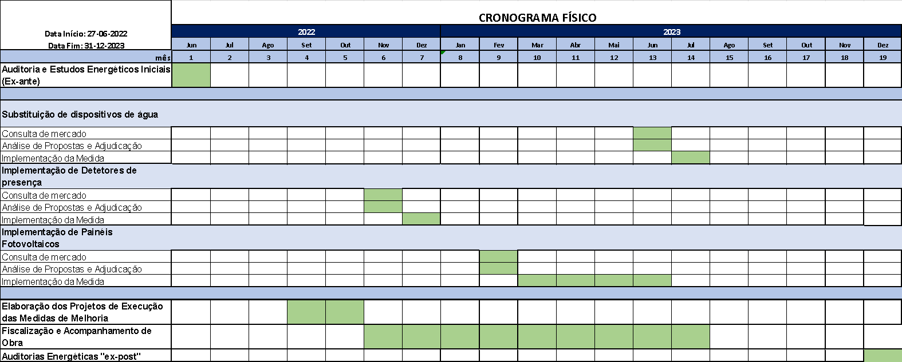

Apresenta-se, de seguida, o cronograma de execução financeira da operação, através do quadro 5:
Quadro 5. Cronograma financeiro CSP Santo Aleixo

CRONOGRAMA FINANCEIRO
Tipologi a | Sub-Tipolog ia | Designação da Solução | Investimento Elegível | Investimento Não Elegível | Data Início | Data Fim
2 | 2.7 | Implementação de Detetores de presença | 7 800,00 € | 0,00 € | dez/22 | dez/22
3 | 3.1 | Implementação de Painéis Fotovoltaicos | 91 020,00 € | 0,00 € | mar/23 | jun/23
4 | 4.1 | Substituição de  dispositivos de água por outros mais eficientes | 3 250,00 € | 0,00 € | jul/23 | jul/23
5 | 5.2 | Realização de Auditoria  Energética e Certificado Energético EX-ANTE | 2650,00 € | 0,00 € | jun/22 | jun/22
5 | 5.2 | Realização de Auditoria  Energética e Certificado Energético EX-POST | 2650,00 € | 0,00 € | dez/23 | dez/23
5 | 5.3 | Realização de Projetos de  Execução das Medidas de Melhoria | 3500,00 € | 00,00 € | set/22 | set/22
5 | 5.3 | Ações de Fiscalização das  Medidas de Melhoria | 2400,00 € | 00,00 € | nov/22 | jul/23
TOTAL |  |  | 113 270,00 € | 00,00 €

O Centro Social Paroquial de Santo Aleixo já aceitou e aprovou os requisitos técnicos das soluções a implementar suportadas no Certificado Energético, no Relatório de Auditoria Energética, Anteprojeto de Execução e na presente Memória Descritiva, bem como do investimento que lhes está associado e do calendário de realização proposto garantindo o início da sua execução no prazo máximo de 180 dias após a assinatura do Termo de Aceitação.
Os orçamentos com as respectivas quantidades e preços unitários para as diferentes tipologias da operação apresentam-se nos documentos de submissão em anexo. De acordo com o relatório da auditoria energética e o certificado energético estima-se que a redução de energia primária no Centro Social Paroquial de Santo Aleixo seja de 44,1%.
De acordo com o relatório de eficiência hídrica, também é de assinalar que haverá uma redução de consumo de água de 25 m³/ano

Demonstrar que as intervenções não conduzem a impactes significativos no ambiente, garantindo o cumprimento do princípio de “Do No Significant Harm” (DNSH), na aceção do Artigo 17.º do Regulamento (UE) 2020/852 do Parlamento Europeu e do Conselho (Regulamento da Taxonomia da UE), designadamente no uso sustentável dos recursos hídricos, no cumprimento dos regimes ambientais aplicáveis à qualidade do ar interior e ruído e no contributo para uma economia circular assente numa abordagem sustentável com a promoção do uso de matérias-primas secundárias, de materiais residuais e de origem biológica, bem como do correto encaminhamento dos resíduos produzidos, nos termos da legislação em vigor.
Os investimentos a realizar irão cumprir com o princípio de “Do Not Significant Harm” DNSH), na medida em que as intervenções não irão causar danos significativos a nenhum dos seis objetivos ambientais definidos no Regulamento de Taxonomia da UE.
As intervenções a realizar vão privilegiar abordagens sustentáveis, no que diz respeito ao uso de matérias-primas e materiais o mais naturais possível, bem como a obrigatoriedade do correto encaminhamento dos resíduos produzidos e, sempre que possível, a incorporação da economia circular nas ações a realizar (escolha de materiais e matérias-primas, encaminhamento de resíduos produzidos durante as intervenções). No que diz respeito à qualidade do ar interior e do ruído, os equipamentos e sistemas a instalar com a presente operação estarão de acordo com os requisitos legais exigidos.
Para salvaguardar o princípio DNSH, os cadernos de encargo terão especificações diretas nos âmbitos referidos, de forma a salvaguardar o cumprimento de todos os objetivos ambientais definidos no Regulamento (UE) 2020/852 do Parlamento Europeu e do Conselho.
Além do descrito acima, e uma vez que o projeto visa a transição energética do Edifício, o próprio projeto e as ações a desenvolver contribuem para reduzir as emissões de gases com efeito de estufa e para a utilização de energias limpas que permitam um autoconsumo mais sustentável a nível ambiental e financeiro.

Descrição da necessidade de obtenção de licenças ou autorizações para implementação da operação, identificando para o efeito os regimes aplicáveis e evidenciando a sua obtenção ou planeamento conforme a maturidade do projeto assim o exija
O presente projeto começou com a adjudicação da Auditoria Energética, de forma a se perceber quais as reais necessidades a nível de eficiência energética do Edifício em causa. Foi feito um diagnóstico e apuraram-se as medidas de melhoria a implementar. Essas medidas e a sua implementação, nomeadamente as obras necessárias para a implementação de algumas medidas, enquadram-se no nº1 do Artigo 6ºA do Decreto-Lei nº136/2014 de 9 de setembro (obras de escassa relevância urbanística), as quais não carecem de licenciamento.
Por último, o beneficiário, com legitimidade de intervenção no Edifício, tem as licenças de utilização necessárias à prática da atividade.

Plano de Comunicação

Apresentar um plano de comunicação a desenvolver no decurso da implementação da operação e na sua conclusão, que permita a informação e divulgação dos resultados da operação junto dos potenciais beneficiários ou utilizadores e do público em geral, que evidencie o cumprimento das obrigações fixadas no artigo 34.º do Regulamento (UE) 2021/241 do Parlamento Europeu e do Conselho de 12 de fevereiro de 2021
O Centro Social Paroquial de Santo Aleixo, no âmbito da presente operação, preparou e concebeu um Plano de Comunicação que garantirá a comunicação clara e eficaz do âmbito da Operação assim como dos resultados obtidos. Sendo a área da sustentabilidade um dos grandes pilares estratégicos do CSP Santo Aleixo, a informação será divulgada numa vertente de sensibilização junto dos potenciais utilizadores e do público em geral para a importância do investimento a realizar e do seu contributo para a eficiência energética e para a descarbonização do planeta.
As várias etapas de comunicação serão apresentadas através dos seguintes meios:

Meios digitais: Produção de conteúdos para o site oficial do Centro Social Paroquial de Santo Aleixo sobre o projeto e respetiva evolução no decorrer da fase de operacionalização dos investimentos.

Comunicação dos resultados e objetivos alcançados através das redes sociais dos mesmos canais (Facebook: com 1761 seguidores).
Nota: O selo da União Europeia será apresentado a cores na página criada e nas imagens desenvolvidas, em conformidade com as regras gráficas definidas no Anexo II do Regulamento (UE) 1303/2013.
Será assim aplicada a legislação:

- Regulamento (UE) n.º 1303/2013, Anexo XII, ponto 2.2;
- Regulamento de Execução (UE) n.º 821/2014, Capítulo II e Anexo II;
- Deliberação n.º 2-C1/2015 da Comissão Interministerial de Coordenação do Acordo de Parceria, aprovada por consulta escrita de 7 de julho de 2015, que aprova a Estratégia Comum de Comunicação do Portugal 2020.
Produção de placas informativas para o Edifício intervencionado sobre o financiamento (Ex: Financiado pela União Europeia – NextGenerationEU) onde será incluído o selo da União Europeia, sendo por isso aplicada a legislação:
- Regulamento (UE) n.º 1303/2013, Anexo XII, ponto 2.2;
- Regulamento de Execução (UE) n.º 821/2014, Capítulo II;
- Regulamento (UE) 2021/241, n.º 2 do artigo 34.º.

O emblema da União referido no Anexo XII, secção 2.2, ponto 1, alínea a), do Regulamento (UE) 1303/2013 será apresentado a cores no sítio web. Em todos os outros meios de comunicação, as cores serão utilizadas sempre que possível.

